ПОДВИЖНЫЕ ИГРЫ ДОМА:

Ребенку нужно много двигаться — бегать, прыгать, играть в мяч. Чтобы направить неуемную детскую энергию в мирное русло, родителям нужно проявить фантазию и организовать им активные игры в домашних условиях.
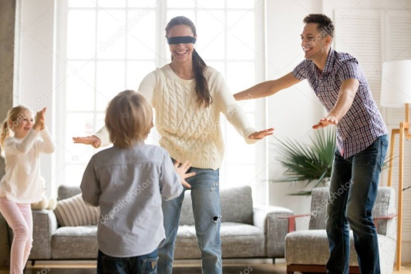
Чем заняться во время карантина? Дети, лишенные уличных прогулок и спортивных занятий, начинают выплескивать нерастраченные силы дома. Но многим родителям приходится в это время еще и работать на «удаленке» и делать массу других дел. К тому же усмирять чересчур разыгравшихся детей нужно, чтобы они не навредили себе или шум не мешал соседям. Поэтому постарайтесь найти время, чтобы поиграть с сыном или дочкой, придумайте ему увлекательное занятие.
Совместная игра — это очень полезный навык для формирования дружеских и доверительных отношений между ребенком и родителями. Так что, пользуйтесь моментом и даже в помещении устраивайте активные игры.

Домашний боулинг
Соорудить игру, в которую можно играть хоть в одиночку, хоть всей семьей, проще простого, потому что «оборудование» найдется буквально в каждом доме. Берем мяч, лучше из ПВХ — будет меньше шума, но подойдет любой спортивный или игровой мячик и 10 пластиковых бутылок или даже мягких игрушек. Импровизированные кегли можно сделать яркими, наполнив фантиками или цветной бумагой. Правила просты: мяч, как шар в настоящем боулинге, нужно направить на выстроенные кегли — чем точнее бросок, тем больше «кеглей» упадет. Для большей заинтересованности ребенка, придумайте ему интересный призовой фонд. А текущие результаты записывайте на большом листе бумаге.

Борьба сумо
Если в семье растут двое детей с небольшой разницей в возрасте, предложите им провести забавный турнир сумоистов. Маленькие сорванцы будут в восторге от такого занятия! Причем игра увлекательна уже на стадии подготовки. Что нужно найти для экипировки: две домашние папины футболки, два ремешка и две большие подушки. Гигантскую спортивную форму сооружаем с помощью подушек: закрепляем ремешком на груди и спине, сверху надеваем папину майку. А далее самая веселая часть игры — столкновения и падения. Кто удержится, то победитель.

Бег с воздушными шарами
Каждому участнику забега дается воздушный шарик, который нужно переправить в другой конец комнаты (либо длинного стола), не касаясь его руками. На шарик можно дуть, подталкивать ногами (или локтями, если «забег» проходит на столе), подбородком, носом. Для детей постарше игру потребуется усложнить, расположив на пути следования игроков препятствия — например, преграду или что-то похожее тоннель.

Бег с книжкой
Дети, как известно, любят побегать по дому, но каждый раз рискуют либо свалиться и получить ушиб, либо зацепить что-то из мебели. Поэтому предлагаем им подвигаться, но с некоторым ограничением: на голове у них будет лежать книга или другой подходящий предмет. Таким образом ребенок должен стараться быстрее дойти до цели, но не уронить свой груз. Между тем научится держать равновесие и осанку.

Мишень
Тренируем меткость детей в домашних условиях. Мишенью для игры может послужить что-угодно: пластиковая пятилитровая бутыль, в которой вырезано отверстие для мячей, корзинка или детское ведерко. Далее из фольги делаем мячики и пробуем попадать в мишень. Усложняем условия: целимся по очереди левой и правой руками. Можно устроить семейные соревнования: кто забросит больше шариков в мишень за определенное время или одновременно после команды «Начали!».

«Светофорик»
Одна из популярных игр в детском саду, но ее можно легко организовать в домашних условиях во время карантина. Малыш исполняет роль «автомобиля», родителю достается роль «светофора», поэтому подготовьте три карточки — красную, желтую и зеленую. Когда «загорается» красный свет, ребенок стоит на месте. При команде «желтый» — «заводит мотор», а на зеленый свет — начинает двигаться.

Дискотека
Просто включаем ритмичную музыку и танцуем вместе с ребенком. Универсальное занятие и для двухлетних малышей и для детей младшего школьного возраста. Как вариант: импровизировать с хореографией. Придумайте смешные движения, имитируя маленьких утят или котят, танцуйте, пойте и смейтесь. В течение дня можно устроить несколько таких музыкальных пауз.
Регулярная физическая активность укрепляет функциональные способности сердечно-сосудистой системы, развивает мышцы и кости ребенка и улучшает психологическое самочувствие. В отсутствие достаточной физической активности ребенок не имеет возможности куда-то направить свою энергию. В результате малыш становится беспокойным и неусидчивым, ему сложнее сконцентрироваться на какой-то определенной задаче. А для детей дошкольного возраста физическая активность особенно важна, так как она развивает мелкую и грубую моторику.

